CRUSCOTTO CONOSCENZE AMBIENTALI

MANUALE PER SFRUTTARE AL MEGLIO LE FUNZIONALITA’
DEL CRUSCOTTO AD ACCESSO LIBERO

VERSIONE 02 - DICEMBRE 2022

Indice
1. Introduzione 3
2. Requisiti per accedere 3
3. Come navigare i contenuti del cruscotto 4
4. Caratteristiche comuni alle dashboard 6
5. Filtri 7
Come impostare i filtri sui report 7
a. Utilizzare filtri elenco o menu a discesa 7
b. Selezionare un punto dati di un oggetto visivo del report 9
6. Etichetta dati 11
7. Icone oggetti visivi 12
8. AREA DOWNLOAD DATI ED INDICATORI 14

Introduzione

Il presente documento illustra le funzionalità utente del servizio web denominato “Cruscotto conoscenze ambientali”, sezione ad accesso libero.
Il Cruscotto, allo stato attuale, espone informazioni di sintesi sulle tematiche:
- raccolta rifiuti urbani
- emissioni in atmosfera
Per ciascun argomento sono state predisposte delle rappresentazioni visuali interattive chiamate dashboard o report. Ogni dashboard è composta da un insieme di oggetti (tabelle, cartogrammi, grafici di varia tipologia) collegati tra di loro in modo da consentire di navigare le informazioni in modo semplice e intuitivo.
Di seguito vengono riportate alcune informazioni su ciascuna delle tematiche ospitate nel cruscotto.

Rifiuti urbani

La sezione “Rifiuti Urbani” espone informazioni di sintesi sulla produzione e sull’andamento della raccolta dei rifiuti urbani in Piemonte.
I dati e gli indicatori sono disponibili in serie storica dal 2006 e vengono aggiornati con frequenza annuale; il dettaglio temporale è l’anno solare mentre il dettaglio territoriale è il comune.
Ciascuna dashboard è finalizzata a mettere in luce particolari aspetti, ad esempio: il Trend della Raccolta differenziata (RD) per provincia o per consorzio e la valutazione obiettivi di raccolta distintamente se differenziata (RD) / indifferenziata (RU) / totale (RT).

Emissioni in atmosfera

La sezione “Emissioni in atmosfera” espone informazioni sulle emissioni in atmosfera derivanti dalle attività umane e naturali svolte sul territorio piemontese.
I dati e gli indicatori vengono aggiornati ogni 5 anni; il Cruscotto consente di consultare il dato più recente; il dettaglio territoriale è il comune.
Ciascuna dashboard è finalizzata a mettere in luce particolari aspetti, ad esempio: le emissioni gas serra, le emissioni molecole organiche, le emissioni metalli altri inquinanti e le emissioni da traffico e parco veicolare regionale.

Requisiti per accedere

Per sfruttare appieno le funzionalità utente messe a disposizione dal Cruscotto si consiglia l’utilizzo del browser Google Chrome.

Come navigare i contenuti del cruscotto

Dalla Home page del servizio è possibile scegliere la tematica da esplorare.
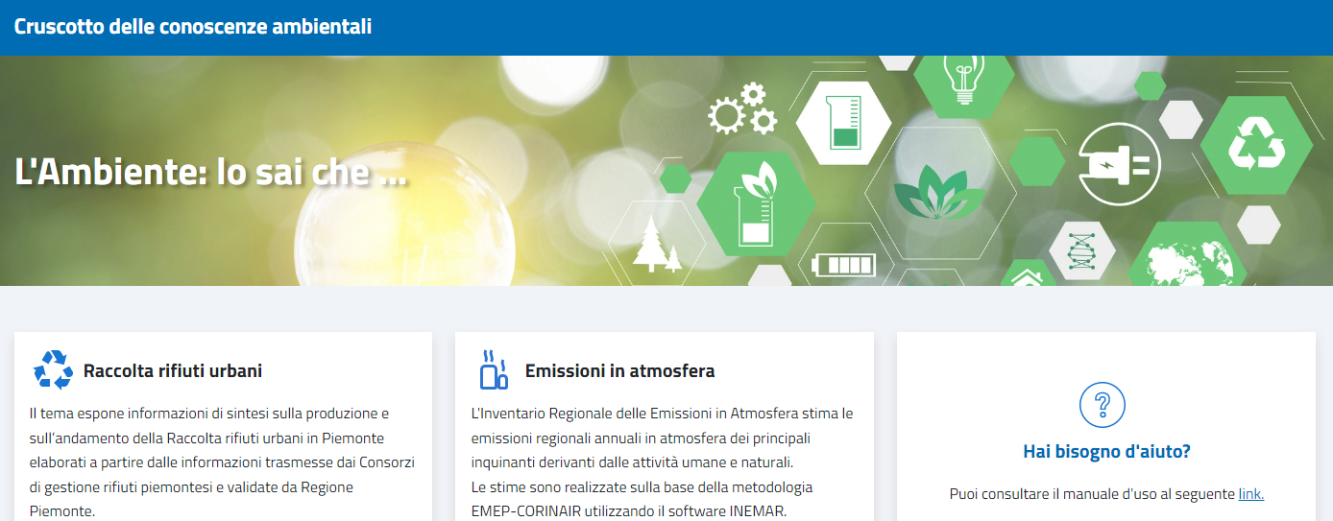
Scelta la tematica di interesse si visualizza una pagina tipo (nel seguito e riportato a titolo di esempio la pagina dedicata ai rifiuti urbani) con, sulla sinistra, un testo esplicativo del contenuto informativo e, sulla destra, il menù di navigazione così composto:
- Presentazione
- Elenco delle dashboard
- Area download dati ed indicatori
- Link ad altri servizi di interesse
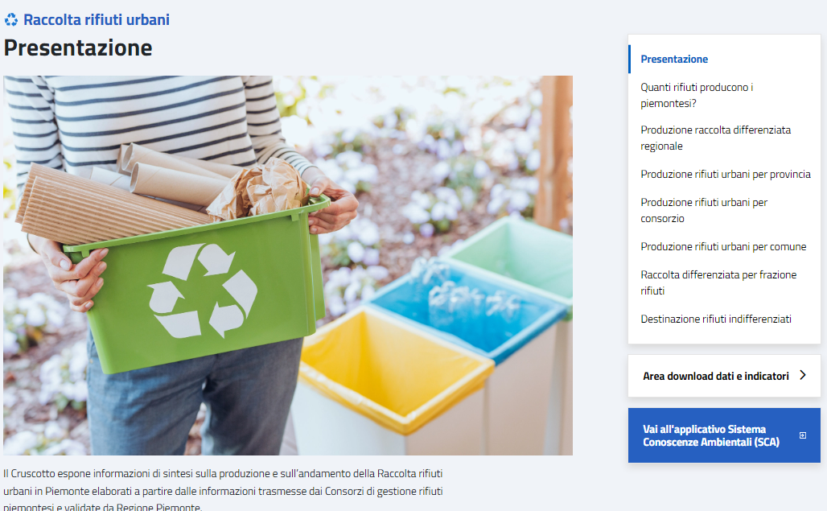
Selezionata un report sull’elenco a destra, si popolerà la parte a sinistra della pagina con le visualizzazioni che lo compongono (vedi pagina di esempio che segue). Dal menù sulla destra sarà sempre possibile spostarsi su una nuova dashboard o accedere all’area di download.
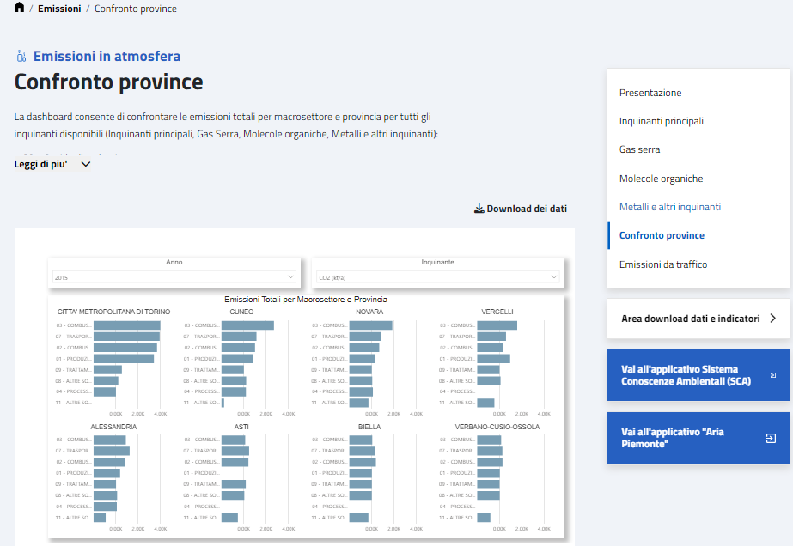
La funzione di download, in taluni casi, è presente contestualmente al report visualizzato con un tasto denominato “download dei dati” posizionato sopra all’oggetto visuale, sulla destra.
Per tornare alla Home page del servizio utilizzare il filo di Arianna che compare sotto l’immagine di testata.

Caratteristiche comuni alle dashboard

Schematicamente ciascun report tematico è composto da:
- una sezione di filtri,
- una di visualizzazioni in cui sono ospitate le visualizzazioni grafiche interattive
- un piede di pagina che contiene l’icona per la visualizzazione a pieno schermo di tutto il report.

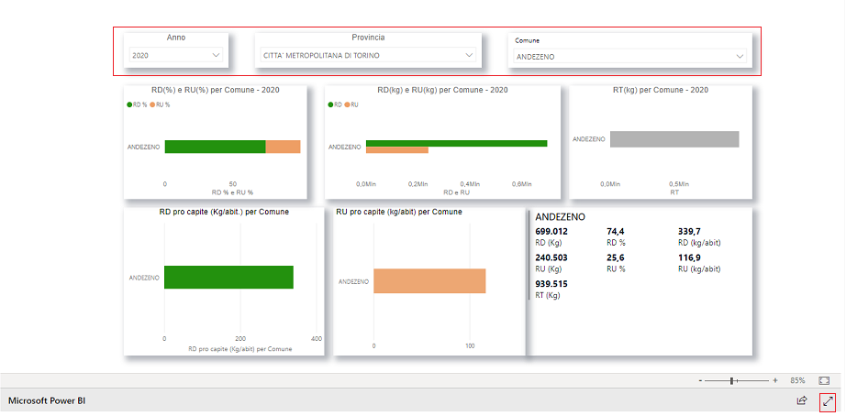
PIENO SCHERMO
GRAFICI DINAMICI
FILTRI

Filtri

In ogni dashboard è possibile impostare dei filtri che consentono di interrogare gli oggetti visivi soffermandosi su un particolare sottoinsieme di dati per i quali sono soddisfatte le caratteristiche scelte. Tali filtri possono essere utilizzati contemporaneamente per individuare tutte le possibili combinazioni di interesse.

Come impostare i filtri sui report

- Utilizzare filtri elenco o menu a discesa
Esempio:
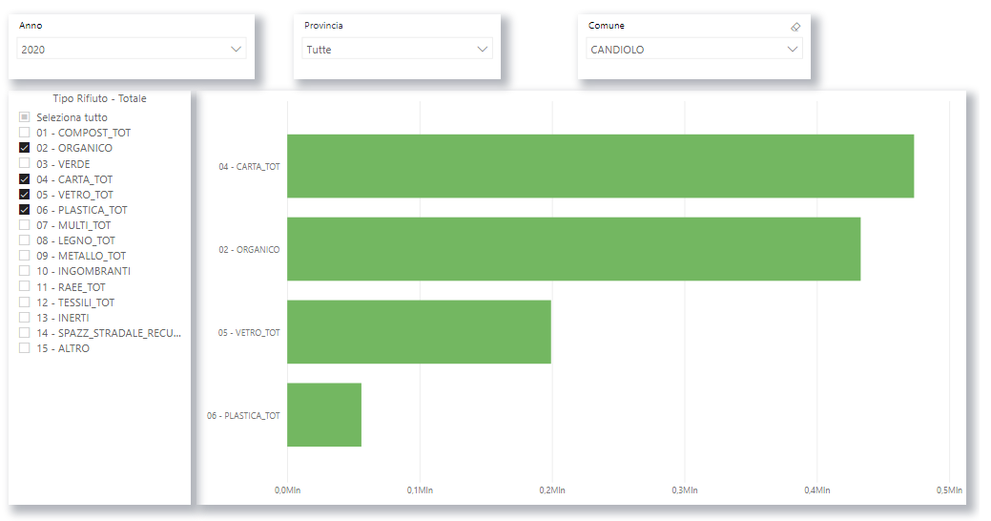
Impostando i filtri come sopra mostrato si va ad analizzare per il comune di Candiolo, nell’anno 2020, la quantità di Rifiuti Urbani per le tipologie: organico, carta, vetro e plastica

Per alcuni Filtri è possibile utilizzare una selezione multipla
Non selezionare nessun elemento dell’elenco equivale a considerare tutte le possibili modalità.
Esempio:
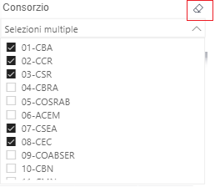
Impostando il filtro come sopra mostrato si vanno ad analizzare i Rifiuti Urbani per i consorzi selezionati nel menu a discesa “Consorzio“
Utilizzando l’icona gomma si disattiva il filtro sui dati, ovvero il suo utilizzo consente di deselezionare tutti gli elementi che erano stati selezionati in precedenza.

- Selezionare un punto dati di un oggetto visivo del report
In ogni dashboard tutti gli oggetti visivi sono interconnessi: selezionando un punto dati in un oggetto visivo viene applicato un filtro su tutti gli altri oggetti visivi e di conseguenza le analisi visualizzate si adattano basandosi sui dati ai quali si riferisce l’elemento selezionato.
Esempio:

Selezionando sul cartogramma la provincia di Cuneo tutte le altre visualizzazioni verranno filtrate per la provincia selezionata.

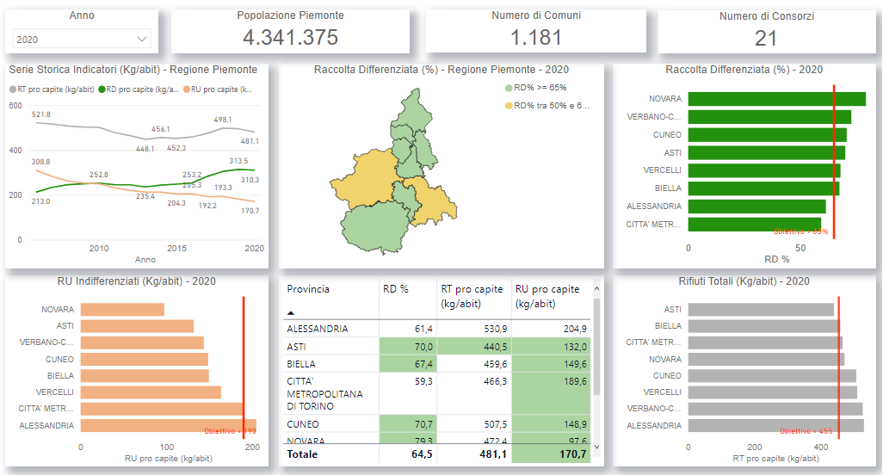

Esempio di risultato selezione punto dati
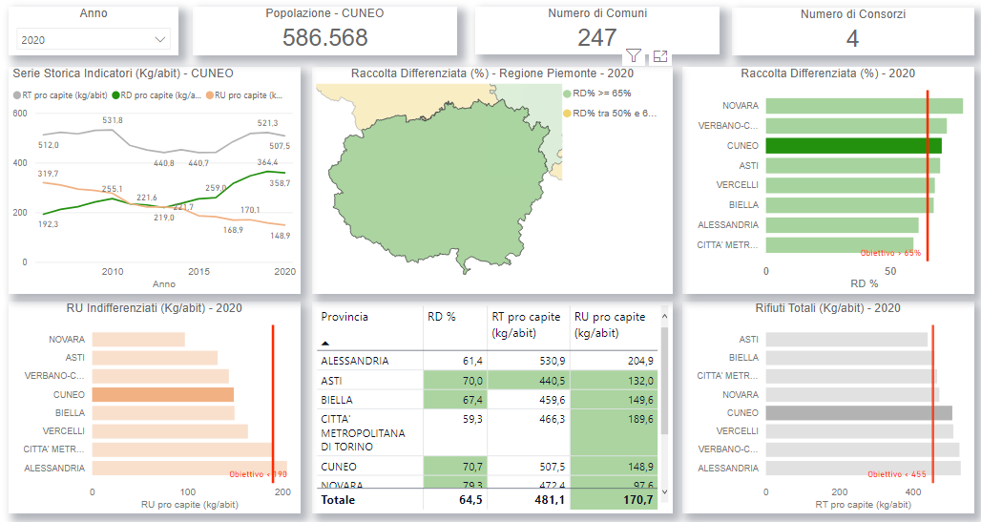

Etichetta dati

In ogni report posizionandosi con il cursore su un punto di un oggetto visivo si rende visibile un’etichetta che mostra i dati che contribuiscono alla visualizzazione e che caratterizzano quello specifico elemento dell’oggetto visivo.
Esempi:
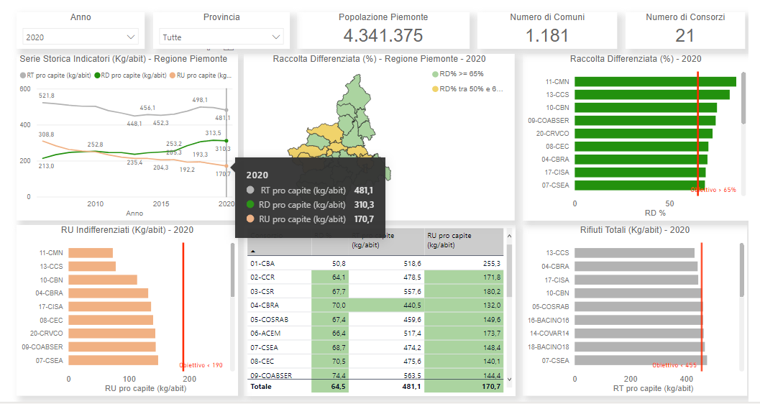
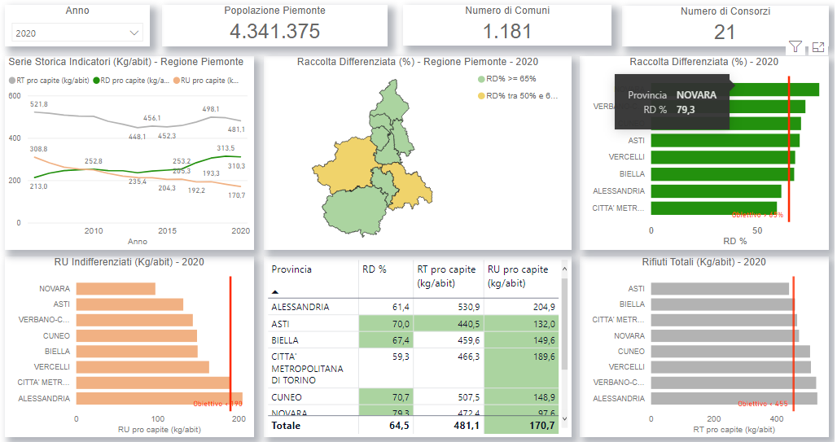

Icone oggetti visivi

Posizionando il cursore sugli oggetti visivi presenti in ogni dashboard compaiono una serie di possibili funzionalità dell’oggetto stesso tra le quali:

- Icona Consente di riepilogare i filtri che interessano l’oggetto visivo selezionato.
Esempio:
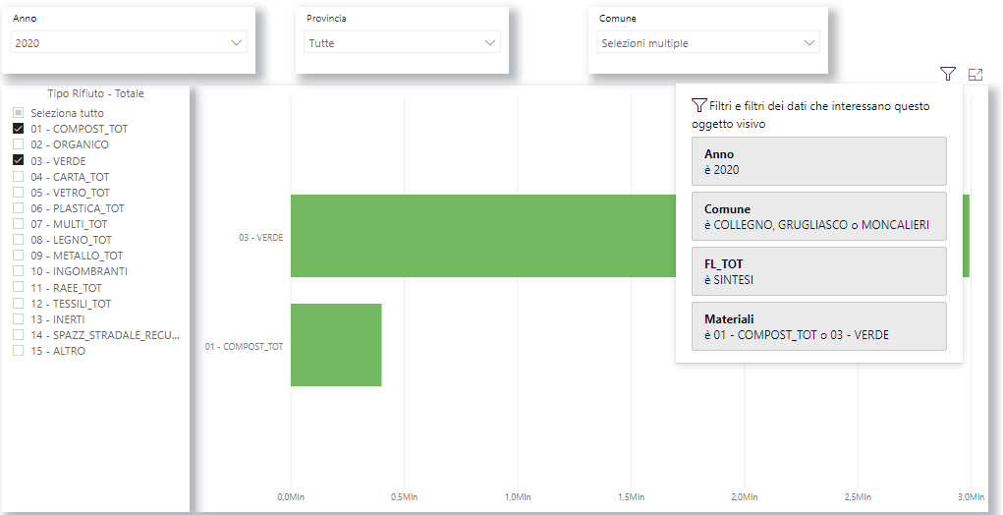
L’icona “imbuto” apre la finestra di riepilogo dei filtri impostati: Anno “2020”, Comune “Collegno, Grugliasco, Moncalieri” e Tipo Rifiuto “Compost e Verde”

- Icona Consente di mettere a fuoco l’oggetto visivo selezionato

Esempio:
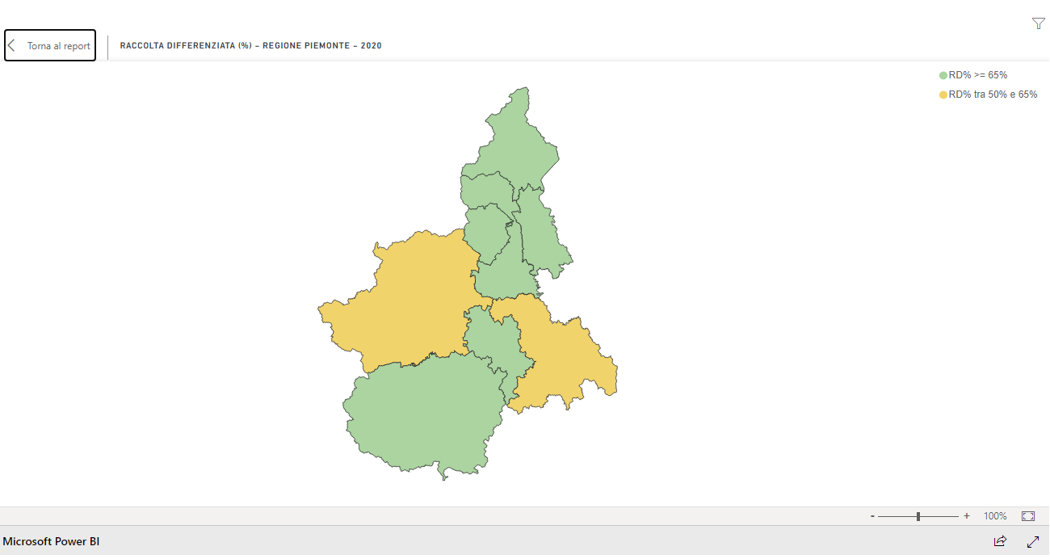
È possibile adattare la grandezza dell’oggetto visivo alla grandezza della dashboard

AREA DOWNLOAD DATI ED INDICATORI

Dal menù sulla destra, sotto l’elenco delle dashboard, è presente il link alla sezione “Area download dei dati e indicatori” dove sarà possibile scaricare in formato “csv” i dati rappresentati nelle dashboard.

